【经分系统欠费数据查询】
考核欠费率计算：
欠费率＝累计欠费∕回推12个月收入
注：对于固网，分母12个月收入中不含一点结算；对于移动，分母12个月收入中不含预付费收入。

一、BO—欠费考核数据查询
1、查询位置：多维分析（BO）∕公共文件夹∕北京电信∕欠费分析∕欠费含帐期有效无效不含账目项分析，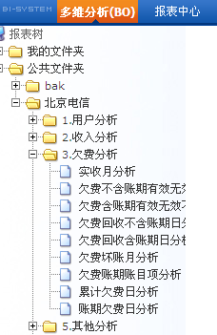

2、从页面左侧将所需字段拖拽入右侧数据区中：网别标识、预后付费标志大类、无效标识、发展渠道二级：
3、方法：点击页面右上角“刷新数据”按钮，确定“输入统计月份”为最新帐期，例如“201007”，如图所示：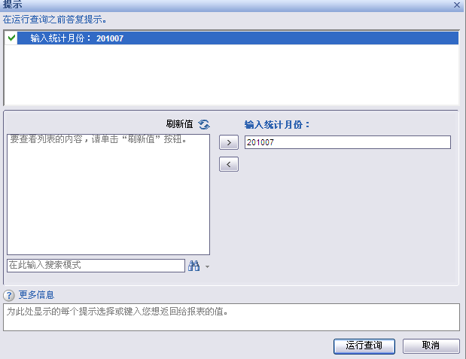
4 、点击“运行查询”等待查询结果，如下图：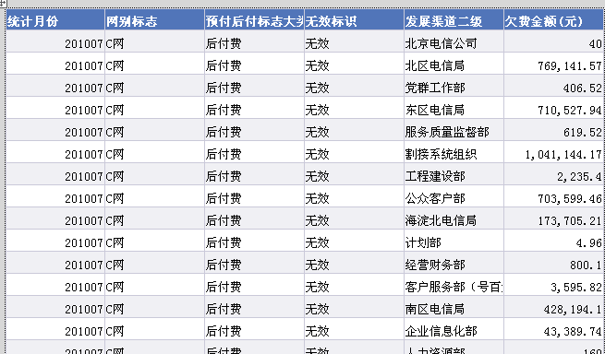
5、保存数据后，按固网或移动、后付费或预付费、有效或无效进行相应筛选。
注：固网欠费考核数据为固网＋后付费＋有效的欠费金额；
移动欠费考核数据为移动＋后付费＋有效的欠费金额

二、即席查询—欠费明细查询
1、查询位置：即席查询∕即席查询月视图


2、条件定制：

① 选择：基础信息类∕渠道信息（通用）
勾选“用户发展二级部门”，然后点击“增加”按钮，添加到下方的条件区域；
然后点开输入框右侧按钮，打开二级部门名称列表窗口，在其中选择相应部门后，按“确定”按钮返回；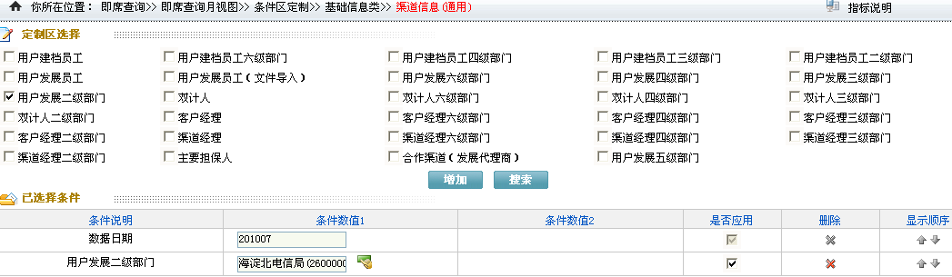

② 选择：扩充信息类∕标签
勾选“标签_计费欠费”，点击“增加”按钮，添加到下方的条件区域；
打开下拉菜单，选择“固网后付费”或者“移动后付费”；
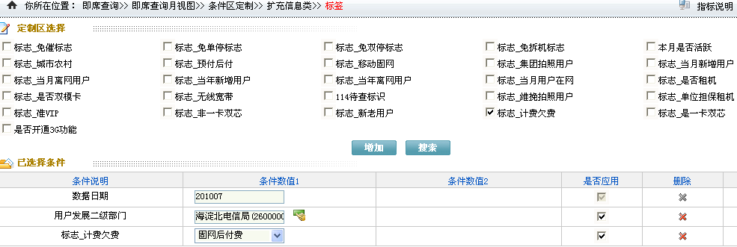

3、结果定制：
选择：指标定制∕欠费类
勾选 “累计有效欠费”、“累计无效欠费”，点击“增加”按钮，添加到下方定制结果区域。
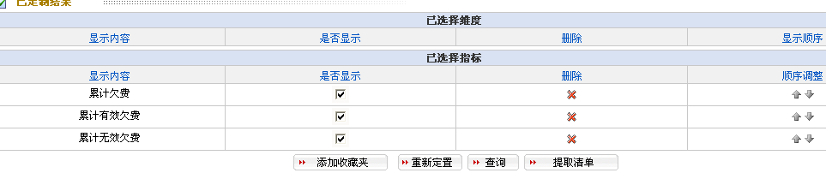
4、最后点击页面下方“提取清单”按钮，在打开的清单提取页面中，选择本部门所需字段，如客户名称、用户发展员工、客户经理、累计欠费、累计有效欠费等等内容，然后点击“导出”即可导出部门欠费清单。

2010年8月

